CESAR

OMEGA 436RLi

ИНСТРУКЦИЯ ПО УСТАНОВКЕ
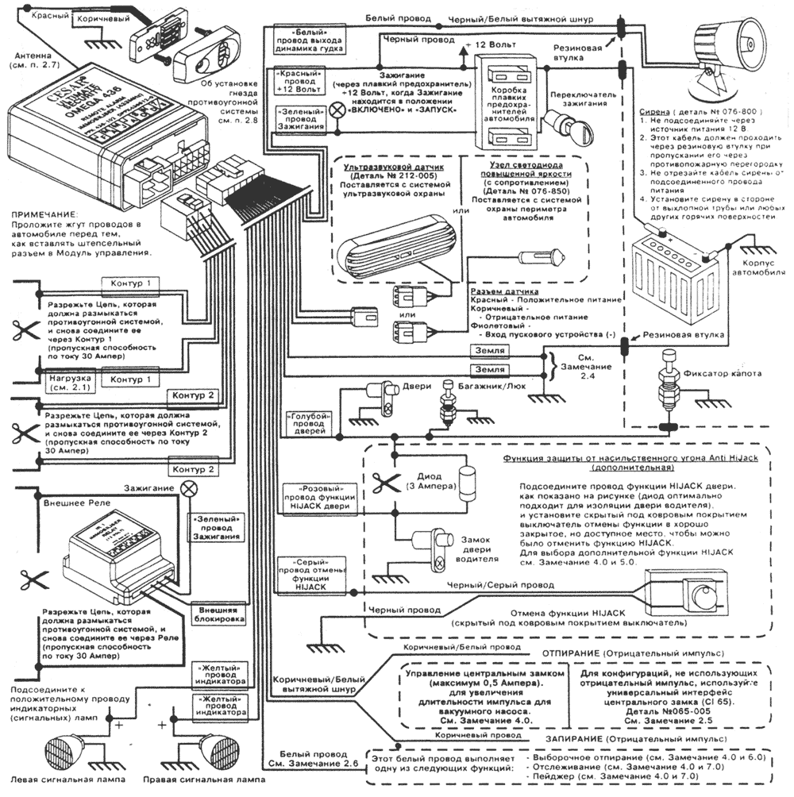

1.1 МОНТАЖ
Модуль управления должен быть установлен в скрытом месте внутри автомобиля.
Не подключайте Модуль управления до тех пор, пока не будет закончен монтаж. Все соединения проводов должны быть спаяны и хорошо заизолированы. Установите Модуль управления вертикально с проводами, выходящими из днища модуля, чтобы предотвратить повреждение Модуля из-за воды, попавшей в автомобиль, а потом в устройство.

2.0 ПРОКЛАДКА ПРОВОДОВ (НЕ СНИМАЙТЕ ЯРЛЫКИ С ПРОВОДОВ, ПОКА СИСТЕМА НЕ БУДЕТ ПРОВЕРЕНА)

2.1 КОНТУРЫ 1 И 2 ПРОТИВОУГОННОЙ СИСТЕМЫ
Все контуры используют 30-амперные реле и имеют высокую пропускную способность по току. С каждой стороны Контура 1 и 2 используются два провода, чтобы обеспечить адекватный предельно допустимый ток.
Устройство имеет отслеживающий выход, который может быть подсоединен к Системе отслеживания (см. Замечание 4.0 и 7.0). Имея это ввиду, "Контур 1" должен использоваться для размыкания цепи подачи питания, например, подачи +12 В к топливоподкачивающему насосу, 12 В к катушке и т.д.
Разрежьте провод питания +12 Вольт размыкаемой цепи автомобиля и соедините его снова через провода "Контура 1", при этом провод с ярлыком "Нагрузка" должен быть подсоединен к самому отключаемому объекту.

2.2 КОНТУР 3 ПРОТИВОУГОННОЙ СИСТЕМЫ
Это Внешнее Реле иммобилайзера имеет высокую пропускную способность по току. Подсоедините провод с ярлыком "Зажигание" к проводу, который имеет +12 Вольт только при включенном зажигании и пока стартер заводится. Подсоедините провод с ярлыком "Внешний иммобилайзер" к соответствующему проводу от системы охранной сигнализации.

2.3 ЗАЖИГАНИЕ
Подсоедините провод с ярлыком "Зажигание" к точке, которая имеет +12 Вольт только тогда, когда ключ зажигания находится в положении "ВКЛЮЧЕНО" ("ON") и в положении запуска (Crank). He подсоединяйте к проводу "Дополнительное оборудование".

2.4 ЗЕМЛЯ / КОРПУС
Подсоедините провода с ярлыком "ЗЕМЛЯ" к двум независимым точкам заземления.

2.5 ЦЕНТРАЛЬНЫЙ ЗАМОК
Выход "Центральный Замок" спроектирован для слаботочных систем запирания и отпирания с помощью отрицательного импульса переключения длительностью 0,3 секунды. Для других конфигурации используйте Интерфейс центрального замка CI 65 (Деталь Ns 065-005). Для увеличения длительности импульса до 3,5 секунд для вакуумного насоса см. Замечание 4.

2.6 БЕЛЫЙ ПРОВОД (ВЫХОД ДЛЯ ФУНКЦИЙ "Селективное отпирание/ Отслеживание / Пейджер" )
Этот белый провод может быть подсоединен или к реле Селективного отпирания "SUR 1" (деталь Ne 436-800), или к модулю Пейджер, или к Системе Отслеживания . См. Замечание 4.0 , 6.0, 7.0 и 8.0 для программирование и выбора требуемой Вам функции.

2.7 АНТЕННА
Подсоедините Антенну к красному проводу гнезда иммобилайзера. Не связывайте провод в жгут.

2.8 СЕНСОРНОЕ ГНЕЗДО ИММОБИЛАЙЗЕРА
Подсоедините красный провод к Антенне. Подсоедините коричневый провод к корпусу автомобиля.

УСТАНОВКА ГНЕЗДА ИММОБИЛАЙЗЕРА:
- Выберите плоскую поверхность, которая подходит для гнезда иммобилайзера. Наложите шаблон для сверления отверстий на эту поверхность и просверлите 3 отверстия с помощью 2-мм сверла
- Центральное отверстие высверлите дополнительно с помощью 12-мм сверла и снимите шаблон.
- Протащите жгут проводов и поставьте ответную часть на место Используйте два самонарезающих винта для прочного закрепления основы гнезда иммобилайзера на месте.
- Поставьте крышку на основу и нажмите на нее, чтобы она встала на место.

3.0 УЛЬТРАЗВУКОВОЙ ДАТЧИК ДВИЖЕНИЯ (Дополнительный)
Установите датчик ближе к центру автомобиля, направив его в сторону заднего стекла. Выберите место, в котором не будет препятствий для хорошей зоны действия датчика. Надежно закрепите датчик, или выполнив утопленный монтаж, или приклеив датчик.

3.1 ЧУВСТВИТЕЛЬНОСТЬ
Чувствительность датчика устанавливается на заводе, но она может быть отрегулирована с помощью маленькой пластмассовой отвертки. Вставьте отвертку в потенциометр через небольшое отверстие в лицевой части корпуса датчика и поверните по часовой стрелке для увеличения чувствительности или против часовой стрелки для уменьшения чувствительности.

3.2 Утопленный монтаж ДАТЧИКА
При выполнении утопленного монтажа датчика снимите заднюю крышку, нажав внутрь два пластмассовых зажима и одновременно приподнимая крышку вверх. Внутри крышки имеются два углубления. Просверлите их и используйте как шаблон для того, чтобы отметить место двух экстремумов лицевой стороны датчика. Просверлите эти отверстия диаметром 12 мм и очистите материал между ними.
Удалите материал с задней крышки толщиной, эквивалентной толщине панели, в которую датчик будет устанавливаться. Протолкните датчик с лицевой стороны и затем снова поставьте не место заднюю крышку, убедившись, что она прочно зажата.
Обратите внимание, что допустимы различные типы датчиков, включая:
- Радарный датчик движения (деталь № 056-560)
- Ультразвуковой датчик с раздельными преобразователями (деталь № 060-000).

4.0 ПРОГРАММИРУЕМЫЕ ФУНКЦИИ
Никаких матриц программирования не требуется. Программирование выбираемых функций так же просто, как 1. 2, 3! Цифры 1, 2, 3 вводятся с использованием мигающих светодиодов (когда иммобилайзер взведен) и ключа зажигания. Вводом дополнительных двух цифр функция, как описано в Таблице 1 может быть выбрана или не выбрана. НОЛЬ ПРЕДСТАВЛЯЕТСЯ 10-ю МИГАНИЯМИ СВЕТОДИОДА.
Если на каком-то этапе Вы сбились со счета числа миганий, подождите до 10 миганий и затем просто начните сначала.

4.1 ВХОД В РЕЖИМ ПРОГРАММИРОВАНИЯ
Как только установка системы завершена, выполните функциональный тест, чтобы убедиться, что система работает. Как только Вы убедитесь, что все основные функции системы работают, выключите сигнализацию и дайте активизироваться противоугонной системе (иммобилайзеру) - что указывается мигающим индикатором состояния (светодиод). Теперь введите режим программирования следующим образом:
- Установите зажигание в положение ON (ВКЛЮЧЕНО). Светодиод будет светиться непрерывно.
- Установите зажигание в положение OFF (ВЫКЛЮЧЕНО). Светодиод начнет мигать. После 1-го мигания, установите зажигание в положение ON (ВКЛЮЧЕНО). Светодиод будет светиться непрерывно. Первая цифра "1" введена
- Установите зажигание в положение OFF (ВЫКЛЮЧЕНО). Светодиод начнет мигать. После 2-х миганий, установите зажигание в положение ON (ВКЛЮЧЕНО). Светодиод будет светиться непрерывно. Вторая цифра "2" введена.
- Установите зажигание в положение OFF (ВЫКЛЮЧЕНО). Светодиод начнет мигать. После 3-х миганий, установите зажигание в положение ON (ВКЛЮЧЕНО). Светодиод будет быстро мигать, указывая, что Вы ввели третью цифру "3" правильно и что Вы находитесь в режиме программирования. Подождите, пока Светодиод снова будет светиться непрерывно.
- Введите две цифры нужной Вам функции. Например, для выбора функции Запирания дверей от поворота ключа зажигания требуется ввести цифры 4,4. Проделайте следующее:
  - Установите зажигание в положение OFF (ВЫКЛЮЧЕНО). Светодиод начнет мигать. После 2-х миганий, установите зажигание в положение ON (ВКЛЮЧЕНО). Светодиод будет светиться непрерывно. Первая цифра функции "4" введена
  - Установите зажигание в положение OFF (ВЫКЛЮЧЕНО). Светодиод начнет мигать. После 2-х миганий, установите зажигание в положение ON (ВКЛЮЧЕНО). Светодиод будет быстро мигать, указывая, что Вы ввели вторую цифру "4" правильно и сирена подаст один звуковой сигнал. Функция запирания дверей от поворота ключа зажигания выбрана. Вы можете выбирать и не выбирать функции, просто вводя эти две цифры Кода Выбора - перед выбором функции уже не надо повторно вводить цифры 1, 2, 3.
ТАБЛИЦА 1
 | КАРТА ВЫБОРА ФУНКЦИЙ СИСТЕМЫ CESAR OMEGA 436
Опции | Введите код программирования 1,2,3, сопровождаемый Кодом Выбора Функции
Опции | Функция | Код Выбора Функции | Индикация
Опции | Функция | Код Выбора Функции | Функция выбрана | Функция не выбрана
1 | Отчет о срабатываниях (см. 10.0) | 1,1 | Один бип | Два бипа
2 | Защита от насильственного угона Hijack Короткое время (см. Диаграмму 1) | 2,2 | Один бип | Два бипа
2,5 | Защита от насильственного угона Hijack Длинное время (см. Диаграмму 1) | 2,5 | Один бип | Два бипа
3 | Запирание и отпирание дверей от поворота ключа зажигания | 3,3 | Один бип | Два бипа
4 | Запирание дверей от поворота ключа зажигания | 4,4 | Один бип | Два бипа
5 | Выборочное отпирание (см. 6.0) | или 5,5 или 6,6 7,7 | Светодиод быстро мигает в течение 2 секунд | Может быть выбрана только одна функция
6 | Отслеживание и Пейджинг (см. 8.0) | или 5,5 или 6,6 7,7 | Светодиод быстро мигает в течение 2 секунд | Может быть выбрана только одна функция
7 | Только Отслеживание (см. 7.0) | или 5,5 или 6,6 7,7 | Светодиод быстро мигает в течение 2 секунд | Может быть выбрана только одна функция
8 | Тональные сигналы (звуковое сообщение) вкл /выкл охранной сигнализации | 8,8 | Один бип | Два бипа
8,5 | Автоматическое включение охранной сигнализации | 8,5 | Один бип | Два бипа
9 | Время Центрального замка (3,5 секунды) | 9,9 | Два бипа (3,5 сек.) | Один бип (0,3 сек.)
0 | Сброс (Возврат к заводским установкам) | 0,0 | Светодиод быстро мигает в течение 2 секунд
Стандартные Заводские Установки (За исключением тональных сигналов Вкл./Выкл. охранной сигнализации, которая также выбирается на заводе.) - Функция не выбрана
УБЕДИТЕСЬ, ЧТО ВЫ НЕ ВЫБРАЛИ РАСШИРЕННОЕ ВРЕМЯ ЦЕНТРАЛЬНОГО ЗАМКА, ЕСЛИ ВЫ ЕДЕТЕ В АВТОМОБИЛЕ.
Если на каком-то этапе Вы ошиблись, выберите "ЗАВОДСКИЕ УСТАНОВКИ", введя код 0,0.

5.0 ФУНКЦИЯ ЗАЩИТЫ ОТ НАСИЛЬСТВЕННОГО УГОНА ANTI-HIJACK (СМ. ТАБЛИЦУ 1 и ДИАГРАММУ 1)
Если Вы выбрали функцию "Защита от насильственного угона HiJack", Вы можете включать или выключать ее нажатием Кнопки "Отмена функции HIJACK", и, удерживая кнопку нажатой, осуществлять передачу с Пульта дистанционного управления. Прозвучит один тональный сигнал, чтобы указать, что функция включена Два тональных сигнала укажут, что функция выключена.

6.0 ВЫБОРОЧНОЕ ОТПИРАНИЕ (Примечание: Если выбрана эта функция, функции Отслеживание и Пейджинг недоступны)
Установите реле выборочного открывания (деталь № 436-800) и выберите функцию с помощью описанной выше процедуры. Если эта функция выбрана, то при выключении охранной сигнализации будет отпираться только дверь водителя, до тех пор, пока кнопка Пульта дистанционного управления не будет нажата еще раз в течение двух секунд от момента выключения охранной сигнализации. Тогда будут отперты все двери.

7.0 ОТСЛЕЖИВАЮЩИЙ ВЫХОД (Примечание: Если выбрана эта функция, функции Выборочное Открывание и Пейджинг недоступны)
Если выбрана эта функция и "Контур 1" был подсоединен, как это описано выше, этот провод переключится на землю в случае, если автомобиль заведен без легитимного отключения противоугонной системы (иммобилайзера) т.е. если автомобиль угнан. Этот провод также будет переключен на землю в конце программы защиты от насильственного угона.

8.0 ПЕЙДЖЕР (Примечание: Если выбрана эта функция, функции. Выборочное Открывание и Отслеживание недоступны)
Если выбрана эта функция, белый провод переключится на землю через 5 секунд после того, как начнет звучать сирена. Он также переключается на землю, как описано в параграфе 7.0.
Этот триггер является слаботочным выходом и может быть использован для дистанционного пейджера или для запуска реле.

9.0 БЫСТРАЯ ПРОВЕРКА
Для того, чтобы установить режим Быстрой Проверки, введите Код Программирования 1, 2, 3 Время активизации системы и время звучания сирены будут сокращены, чтобы выполнить быструю и легкую проверку Время Hijack остается тем же. Для выхода из режима Быстрой Проверки, не запускайте охранную сигнализацию в течение двух минут и система автоматически выйдет из этого режима. В противном случае выберите любую программируемую функцию.

10.0 ОТЧЕТ О СРАБАТЫВАНИЯХ
В случае жалоб пользователя на неправильное срабатывание системы, причина может быть легко установлена с помощью функции Отчета о срабатываниях. Чтобы получить эту информацию, введите Код Программирования 1 2, 3 сопровождаемый кодом 1,1. Светодиод начнет мигать и число миганий укажет причину срабатывания охранной сигнализации. Число миганий следующее
1 мигание - Датчик движения
2 мигания - Дверь, HiJack
3 мигания - Дверь
4 мигания - Зажигание
5 миганий - Функция "Паника"
Взведенная информация удаляется сразу после того, как система охранной сигнализации будет 10 раз включена и выключена без срабатывания.

11.0 ПРОГРАММИРОВАНИЕ НОВЫХ ПУЛЬТОВ ДИСТАНЦИОННОГО УПРАВЛЕНИЯ И СЕНСОРНЫХ КЛЮЧЕЙ
Система может запомнить до 5 Пультов дистанционного управления и до 3 Сенсорных Ключей. Для программирования новых пультов и ключей посмотрите 5-значный индивидуальный кодовый номер на карточке, прилагаемой к системе, или код, нанесенный на Модуль управления, и проделайте следующее:
- Введите все цифры Кода, используя мигающий светодиод и ключ зажигания. После ввода последней цифры кода, светодиод будет быстро мигать а течение 2 секунд,
- Введите две цифры кода 1, 1 Светодиод будет быстро мигать в течение 2 секунд.
- В течение 10 секунд осуществите передачу с одного из существующих Дистанционных Пультов системы (или вставьте существующий Сенсорный Ключ а гнездо), пока светодиод быстро не замигает.
- Осуществите передачу с нового Дистанционного Пульта в течение приблизительно полсекунды, выдерживав паузу по полсекунды между передачами, пока светодиод быстро не замигает, указывая что новый Пульт теперь запрограммирован в системе Если Вы программируете Сенсорные Ключи, вставьте новый Сенсорный Ключ. который должен быть запрограммирован, в гнездо на 0,5 секунд и затем выньте его. Повторите эту процедуру, пока светодиод быстро не замигает Другие Дистанционные Пульты и Сенсорные Ключи могут быть также запрограммированы
- Для выхода из режима программирования или подождите 10 секунд, не выполняя передачу с Пульта и не вставляя Сенсорный ключ, или выключите зажигание.

12.0 УДАЛЕНИЕ ИЗ ПАМЯТИ КОДОВ ДИСТАНЦИОННЫХ ПУЛЬТОВ И СЕНСОРНЫХ КЛЮЧЕЙ
После ввода 5-значного индивидуального кодового номера (см. 10.0) проделайте следующее:
- Введите двузначный код 5, 5. Светодиод быстро замигает.
- В течение 10 секунд осуществите передачу с одного из существующих дистанционных пультов системы (или вставьте существующий Сенсорный Ключ в гнездо), пока светодиод быстро не замигает.
- Все ранее запрограммированные Дистанционные Пульты и Сенсорные Ключи будут удалены из памяти, за исключением Пульта или Ключа, с помощью которого выполняется этот процесс. Обратитесь к параграфу 10.0 и продолжайте процедуру, начиная с пункта d для программирования новых Дистанционных Пультов или Сенсорных Ключей.

13.0 УСТАНОВКА ЗАЩИТНОГО КОРПУСА
Как только Вы удостоверитесь, что установка завершена и что охранная сигнализация функционирует правильно, вставьте нижнюю часть защитного корпуса не модуль охранной сигнализации, аккуратно совмещая ребра на корпусе с пазами в защитном корпусе.
Установите разомкнутую втулку вокруг проводов и вставьте ее на место в нижней части корпуса. Поставьте на место верхнюю защитную крышку и плотно закройте ее.
Завинтите закрытый корпус, используя 4 прилагаемых винта и вдавите колпачки винтов, чтобы предотвратить любое нежелательное вмешательство

ДИАГРАММА 2
